Содержание
ВВЕДЕНИЕ 2
1 Трансграничный водообмен в России 3
1.1 Водный сток через природные границы 3
1.2 Речной водообмен в административных границах 3
1.3 Межгосударственный речной водообмен 3
1.4 Перенос с водой загрязняющих веществ 5
2 Динамика состояния водных ресурсов в Центральном Федеральном округе России 7
2.1 Оценка водного баланса и ресурсов речного стока 7
2.2 Использование водных ресурсов 7
2.3 Степень использования водных ресурсов и их загрязнения 7
3 Гидроклиматические характеристики экстремальных засух, наблюдавшихся на Русской равнине с 1970-х годов 9
4 Влияние глобальных климатических изменений на режим половодья в XXI веке 11
5 Прогноз стока в бассейне р. Урал в 21 веке 13
6 Возможные изменения стока Западной Двины в XXI веке под влиянием климатических изменений 15
7 Результаты и перспективы гидрологических исследований на Курской биосферной станции Института географии РАН 17
8 Формирование баланса азота и фосфора на территории Курской области 20
9 Современные особенности сезонного выноса азота и фосфора в бассейне реки Кудьмы 22
10 Водохозяйственная нагрузка на Волжские водохранилища 23
11 Источники загрязнения рек в российской части бассейнов Западной Двины и Урала 24
12 Проблемы Туралинских озер и возможные пути их решения 25
12.1 Проблемы Туралинских озер 25
12.2 Варианты сохранения и использования территории Туралинских озер 25
13 Современная динамика морского края Килийской дельты Дуная: основные закономерности и прогноз 27
Заключение 28
Список использованных источников 31
Приложение А Публикации по теме НИР, изданные в 2021 г. 33

ВВЕДЕНИЕ
Многие вопросы гидрологии и водного хозяйства в России остаются недостаточно изученными. В данном отчете представлены результаты исследований лаборатории гидрологии ИГ РАН по ряду таких вопросов, выполненных и опубликованных в 2021 г. В их числе: рассмотрение трансграничного водообмена в России; оценка водных ресурсов Центрального федерального округа России и их динамики; характеристика экстремальных засух на территории Русской равнины; выявление влияния глобальных климатических изменений на речной сток половодья в Европейской части страны; прогноз стока в бассейнах рек Урал и Западная Двина; анализ результатов и перспектив гидрологических исследований на Курском стационаре ИГ РАН; выявление особенностей формирования баланса азота и фосфора в Курской области, сезонного их выноса в бассейне р. Кудьмы; оценка водохозяйственной нагрузки на Волжские водохранилища; определение основных источников загрязнения в бассейнах рек Западная Двина и Урал; анализ проблем в районе Туралинских озер в респ. Дагестан и возможные варианты их решения, анализ закономерностей динамики Килийской части дельты Дуная и прогноз ее развития. Из работ совместно с другими грантами в отчет вошла только та их часть, которая выполнена по госзаданию 0148-2019-0007. В отчете представлены главные результаты по госзаданию, опубликованные в 2021 году. В Приложении дан полный перечень публикаций сотрудников лаборатории по госзаданию, в которых наряду с главными приведены и другие результаты.

1 Трансграничный водообмен в России
Трансграничный водообмен целесообразно рассматривать как перемещение воды не только через государственные и административные границы, но и природные, например, границы отдельных элементов ландшафта или природных зон. Важной составляющей водообмена является содержание в воде веществ, особенно загрязняющих природную среду.

1.1 Водный сток через природные границы
Если рассматривать природные зоны, то, например, в бассейне Волги к границам лесостепной зоны притекает из лесной зоны (включая горные территории) 87% общего речного стока Волги, к границам степной зоны – 96%, а к полупустынным районам – почти 100% [1].
Сток с территории России в моря составляет более 98% общего стока, что неудивительно, учитывая, что морские границы составляют около 64% общей протяженности границ России – 60.9 тыс. км [2]. А вот обмен речным стоком между европейской и азиатской частью страны практически близок нулю.

1.2 Речной водообмен в административных границах
На рис. 1.1. показана структура водообмена в субъектах Российской Федерации. В его основу положены данные из [3], учтено современное административное деление РФ и уточнены величины стока ряда субъектов по [4]. Транзитный приток отсутствует или незначителен в 26 субъектах федерации, причем в трех из них (Сахалинская область, в республиках Алтай, Карачаево-Черкесской) он полностью отсутствует. Малый приток наблюдается в 10 субъектах, приток и отток сбалансированы в 11, в 16 – транзитный сток составляет 60-80% в общем стоке, а в 19 он доминирует, в Астраханской и Волгоградской областях приближаясь к 100%.
Как видно на рис. 1.2, транзитный сток является доминирующим в Южном ФО, где невелик объем местного стока, а объем общего стока значителен за счет притока в основном по Волге. Меньше всего (менее 10%) доля транзитного стока в общем стоке в Сибирском и Северо-Кавказском ФО.

1.3 Межгосударственный речной водообмен
Приток в Россию из соседних государств значительно превышает отток в них. По уточненным средним многолетним данным [3] приток составил 192.6 км³/год (4.5% общих ресурсов речного стока), отток – 47 км³/год (1.1%), что составляет 1/4 притока. С 2001 по 2018 гг., согласно данным [4], приток менялся от 153.2 км³ (3.3%) в 2002 г. до 283.8 км³
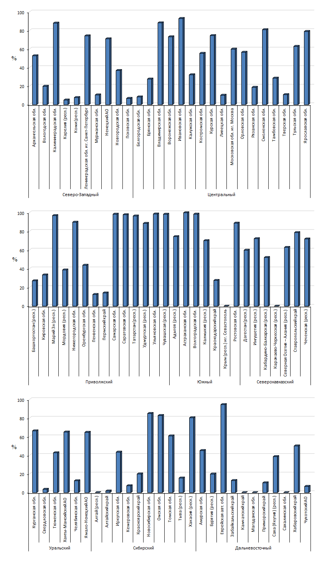

Рисунок 1.1 – Доля притока в общих ресурсах речного стока в субъектах РФ, сгруппированных по федеральным округам

Рисунок 1.2 – Доля притока в общем речном стоке в федеральных округах России

(6.1%) в 2013 г., составив в среднем 194.3 км³ в год (4.3% общих ресурсов речного стока). Отток в соседние государства в среднем за рассматриваемый период составил 64 км³/год (1.4% общих ресурсов речного стока или 1/3 притока) и изменялся от 41.8 в 2015 г. до 75.9 км³ в 2004 г. Более 98% оттока, как и в среднем многолетнем аспекте, по данным [3], шло в моря.
Россия имеет сухопутную границу или границу, проходящую по рекам и озерам, с 16 государствами, с которыми, за исключением Южной Осетии, осуществляется речной водообмен или только приток, или только отток. Этот водообмен представлен на рис. 1.3. Больше всего на территорию России притекает в среднем за год из Финляндии (более 25 км³), Казахстана (свыше 31 км³), Монголии (около 25 км³) и особенно Китая (свыше 95 км³). Наибольший отток осуществляется в Белоруссию (более 14 км³), Украину (более 11 км³), Казахстан (около 11 км³).

1.4 Перенос с водой загрязняющих веществ
В межгосударственном обмене загрязненными сточными водами особый интерес представляют случаи их взаимного водообмена. Так, согласно [5], приток загрязненных сточных вод в Россию с территории Украины был в 1.5 раза выше, чем отток на Украину. С Казахстаном наблюдалась обратная картина – приток загрязненных сточных вод в Россию почти в 2.9 раза меньше, чем их отток.

Рисунок 1.3 – Речной водообмен России с соседними государствами

2 Динамика состояния водных ресурсов в Центральном Федеральном округе России

2.1 Оценка водного баланса и ресурсов речного стока
Центральный федеральный округ – регион высокой антропогенной нагрузки на водные ресурсы, которые сравнительно невелики даже с учетом притока речных вод с соседних территорий. Причем эти ресурсы за период 1936-1980 г. снизились на 6-7% по сравнению с периодом, исчисляемым с конца XIX века до 1960 года. В последние десятилетия особенно маловодными были 2014-2016 гг. Округ располагает тремя процентами общероссийского стока при том, что на него приходится в настоящее время около 16% водозабора РФ на различные хозяйственные нужды.

2.2 Использование водных ресурсов
В 2018 г. в ЦФО водозабор составил 10829.4, сброшено сточных вод 6598.9 из них 3032.6 загрязненных, безвозвратный расход составил 4230.5 млн м³. По показателям водопотребления выделяется Московская область, на нее приходится 33.6% водозабора в ЦФО, 34.7% общего объема сточных вод, 52.8% загрязненных сточных вод, 30.9% безвозвратного расхода воды в 1990 г. и соответственно 37.5, 34.5, 59.7, 42.1% в 2018 г. То есть, налицо заметное увеличение в последние годы доли загрязненных сточных вод и безвозвратного расхода воды. Наименьшее водопотребление имеет место в Орловской области.
Водозабор в ЦФО составил в 2018 г. 15.9% от водозабора в России. По сравнению с 1990 г. он к 2018 г. снизился повсеместно, в целом по ЦФО в 1.8 раза, объем сточных вод в 2.1 раза, объем загрязненных сточных вод в 1.9 раза, безвозвратный расход в 1.3 раза. Из общего объема водозабора в 2018 г. 78% приходилось на поверхностные водные объекты и 22% – на подземные источники. Динамика изменения водопотребления в ЦФО приведена на рис. 2.1.
По сравнению с 1985 г. снижение водопотребления в настоящее время еще больше, чем в сравнении с 1990 г.

2.3 Степень использования водных ресурсов и их загрязнения
К настоящему времени нагрузка на водные ресурсы существенно уменьшилась по сравнению с 1990 г. Отношение водозабора к среднему многолетнему общему стоку в целом для ЦФО снизилось более чем в 1.7 раза.
В настоящее время сравнительно невелико безвозвратное изъятие водных ресурсов, следовательно, и уменьшение стока, составляя в среднем для ЦФО немногим более 3%

1 – водозабор; 2 – сточные воды; 3 – загрязненные сточные воды; 4 – безвозвратный расход

Рисунок 2.1 – Динамика показателей использования воды в ЦФО

общего стока, а с учетом дополнительного испарения с акватории водохранилищ – около 4%. Основную угрозу для водных ресурсов представляет их загрязнение. Один из косвенных показателей качества водных ресурсов – кратность разбавления сточных вод, особенно загрязненных. кратность разбавления тех и других возросла в ЦФО к 2018 г. в среднем примерно вдвое по сравнению с 1990 г. Тем не менее, она остается явно недостаточной, особенно в Московской области. Ситуация резко ухудшается в маловодные годы. Если оперировать классами качества воды, то большинство субъектов РФ в пределах ЦФО укладывается в последние годы в диапазон II-III классов («слабо загрязненная» и «загрязненная»). Лишь Московская область выделяется в негативную сторону – большинство ее вод относится к IV классу («грязная»).

3 Гидроклиматические характеристики экстремальных засух, наблюдавшихся на Русской равнине с 1970-х годов
На фоне современного глобального потепления, начало которого относится к 1970-1980-м годам, довольно часто (один раз в несколько лет) на территории Русской равнины формируются экстремальные засухи, охватывающие большие территории, распространяясь на зоны степей и лесостепей и южную часть лесной зоны. При этом они сопровождаются значительными потерями урожая сельскохозяйственных культур, в особенности зерновых.
Территориальное распределение гидроклиматических характеристик в пределах границ экстремальных засух, наблюдавшихся в 1972, 1975, 1981, 1995, 1998 и 2010 гг., характеризуется следующими особенностями. Наибольшей доли площади ареалов экстремальных засух, на которых формируется атмосферная засуха разной степени интенсивности, достигали в июне (1975, 1981, 1998 гг.) и в июле (1972, 1995, 2010 гг.) (рис. 3.1).
Продуктивные влагозапасы почвы в 1972, 1975 гг. ко второй декаде июля практически на всей территория ареала с засухой достигали критически низких значений, соответствующих как сильной, так и средней или слабой почвенной засухе для почвенных слоев в 20 см и в 1 м. В 1981 г. почти на всей территории влагозапасы были равны или меньше уровня, соответствующего почвенной засухе средней или слабой интенсивности, тогда как влагозапасы ниже уровня сильной засухи занимали более 50% (для слоя почвы 20 см) и около 40% всей территории (для слоя почвы в 1 метр). В другие годы (1995 и 1998 гг.) почвенная засуха наблюдалась на меньшей территории. Наиболее быстрый рост площадей с почвенной засухой происходил с апреля по май (особенно в 1972, 1975 и 1995 гг.), а в 1981 г. с мая по июнь. В апреле 1981 г. территорий с почвенной засухой практически не наблюдалось, а в апреле 1975 г. они были уже хорошо выражены. Значительная доля территорий с почвенной засухой, продолжавшейся в течение мая-июля, отмечалась в 1972, 1975 гг. и в меньшей степени в 1995 г. В 1981 гг. такая ситуация была характерна для июня-июля.

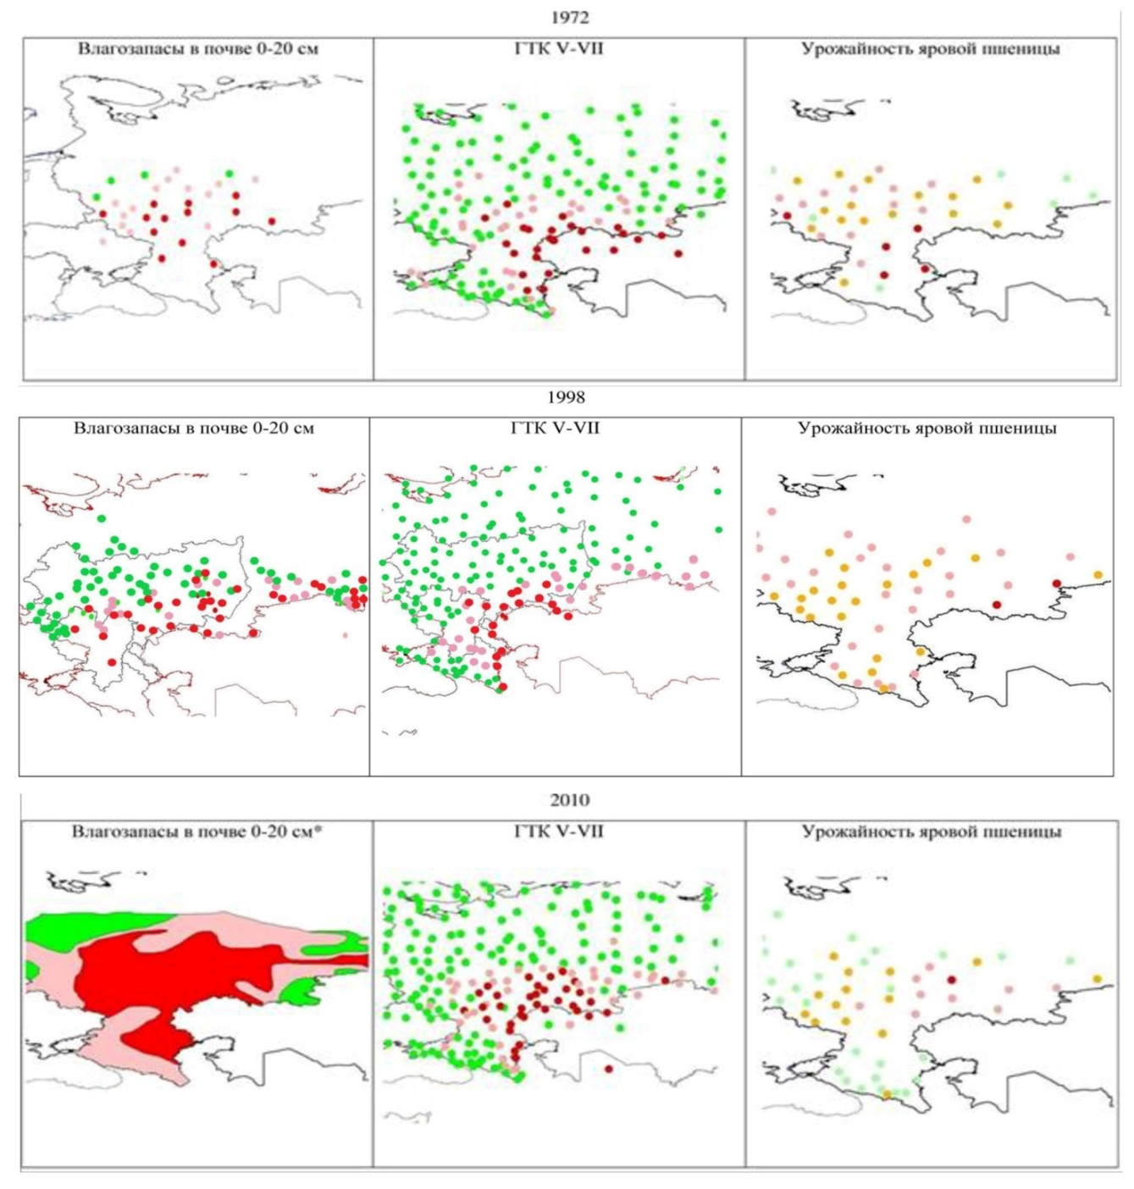
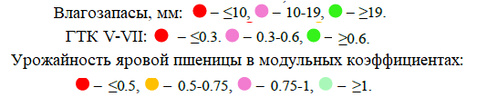

Рисунок 3.1 – Ареалы снижения урожайности яровой пшеницы, влагозапасов в слое почвы 20 см и ГТК для экстремальных засух, наблюдавшихся в 1972, 1998 и 2010 гг. по данным из [45].

4 Влияние глобальных климатических изменений на режим половодья в XXI веке
Весеннее половодье существенно определяет условия использования водных и гидроэнергетических ресурсов. Климатические изменения значительно меняют современный речной сток и его внутригодовое распределение [6]. В данный момент наблюдается значительное снижение стока половодья в южной части европейской территории России, которое объясняется тем, что во время частых зимних оттепелей снег тает и запасы воды пополняют грунтовые воды, а половодье фактически исчезает как фаза водного режима [7]. В этих условиях долгосрочный прогноз характеристик стока половодья с учетом климатических изменений представляется весьма актуальным.
По методике, разработанной с участием автора [8] получена оценка возможных изменений снегозапасов и стока половодья в XXI в. (периоды «середина» века 2040-2060 гг. и «конец» века 2080-2100 гг.) по данным МОЦАО из проекта CMIP5 по двум сценариям выбросов парниковых газов: среднему (RCP 4.5) и более жесткому (RCP 8.5) [9]. Из ансамбля 35 МОЦАО проекта были отобраны 5 по критерию наилучшего воспроизведения осадков за холодный период (модели CNRMCM5, miroc5, IPSL-CM5B-LR, CanEsm2 и GFDL-ES2G).
Расчет по сценарию RCP 4.5 иллюстрирует повсеместное уменьшение максимальных снегозапасов на территории ЕТР в XXI веке, за исключением северо-восточной окраины территории, где максимальный снегозапас не уменьшится по сравнению с базисным периодом (с 1960 по 1989 гг.). Значения максимальных снегозапасов будут составлять от 0.4 от базисного периода в районе Краснодарского края и до 1 на северо-восточной окраине Восточно-Европейской равнины. Для более жесткого сценария RCP 8.5 изменения более заметные и имеют более сложное пространственное распределение. К середине века ожидается снижение максимальных снегозапасов, особенно на юго-западных окраинах ЕТР до значений 0.3-0.5 от базисного периода, тогда как для территорий между 57° с.ш. и 65° с.ш. изменения не ожидаются. К концу века снижение максимальных снегозапасов охватывает всю исследуемую территорию, кроме крайней северо-восточной окраины. Максимальное снижение возможно до значений 0.2 от величин базисного периода. Севернее 55° с.ш. снижение характеризуется значениями 0.6-0.9 от величин базисного периода.
Аналогично изменяется и сток половодья на исследуемой территории. По обоим сценариям наблюдается снижение стока половодья. Наиболее ярко тенденция к уменьшению проявлена на юго-западных территориях ЕТР, где уже в настоящее время наблюдается значительное снижение стока половодья, а в некоторых районах исчезновение половодья как фазы водного режима. Для сценария RCP 4.5 характерен диапазон значений 0.2-1.0 для середины века (рис. 4.1а) и 0.1-0.8 для конца века (рис. 4.1б) в долях от значений базисного периода. Для сценария RCP 8.5 в середине века остается территория, не затронутая снижением половодья, от г. Санкт-Петербурга по 60° с.ш., а остальные территории испытывают снижение стока половодья (рис. 4.1в). Конец века характеризуется наиболее ярким возможным снижением стока половодья от полного исчезновения половодья на юге до значений 0.8 от значений базисного период на северо-востоке (рис. 4.1).
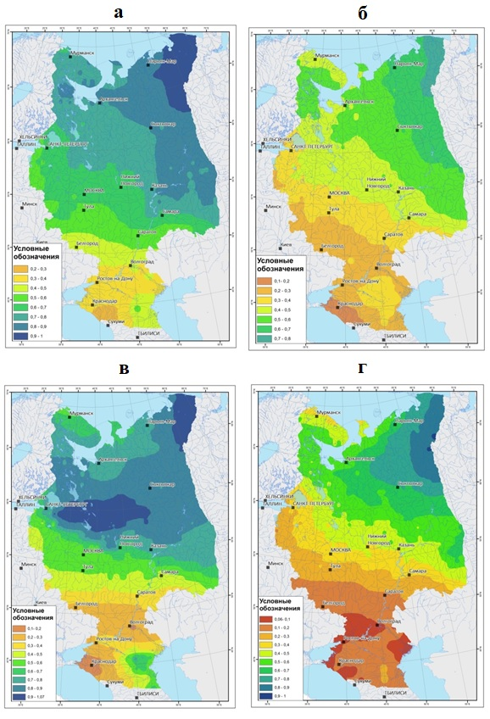
Рисунок 4.1 – Слой стока половодья (Ky) в XXI веке в долях от величин базисного периода, рассчитанный по ансамблю 5 МОЦАО. (а – середина века (2046-65 гг.), б – конец века (2081-99 гг.) по сценарию RCP 4.5, в – середина века (2046-65 гг.), г – конец века (2081-99 гг.) по сценарию RCP 8.5)

5 Прогноз стока в бассейне р. Урал в 21 веке
Выполнена оценка возможных изменений среднемноголетнего стока р. Урал для двух периодов 21 века: с 2041 по 2060 гг. (середина века), и с 2081 по 2100 гг. (конец века) по данным о температуре и осадках с пространственным разрешением 0.5°×0.5°, полученным на ансамбле из 11 моделей общей циркуляции атмосферы МОЦАО проекта CMIP5, наиболее достоверно отражающих региональный климат. Анализировались два сценария выбросов парниковых газов: средний RCP 4. и более жесткий RCP 8.5 [9]. Для расчетов использована методика, разработанная, верифицированная и апробированная с участием М.В. Сидоровой, одного из авторов настоящего раздела, основанная на применении комплекса воднобалансовых зависимостей, в том числе формулы расчета испарения Тюрка-Мезенцева [10, 11].
По обоим сценариям значительные изменения среднемноголетнего речного стока ожидаются уже к середине XXI века и сохранятся до конца столетия (рис. 5.1-5.2). Наибольшие изменения приходятся на стокоформирующую зону бассейна р. Урал – верхнее и среднее течения реки. Только на небольших участках в верховьях бассейна в горной части Урала, например, вблизи Магнитогорска, ожидается сохранение современных значений годового речного стока. В остальной стокоформирующей зоне ожидается сокращение стока. В районе Оренбурга – примерно в 2 раза (на 50%), в районе Орска – в 3 раза (на 70%).
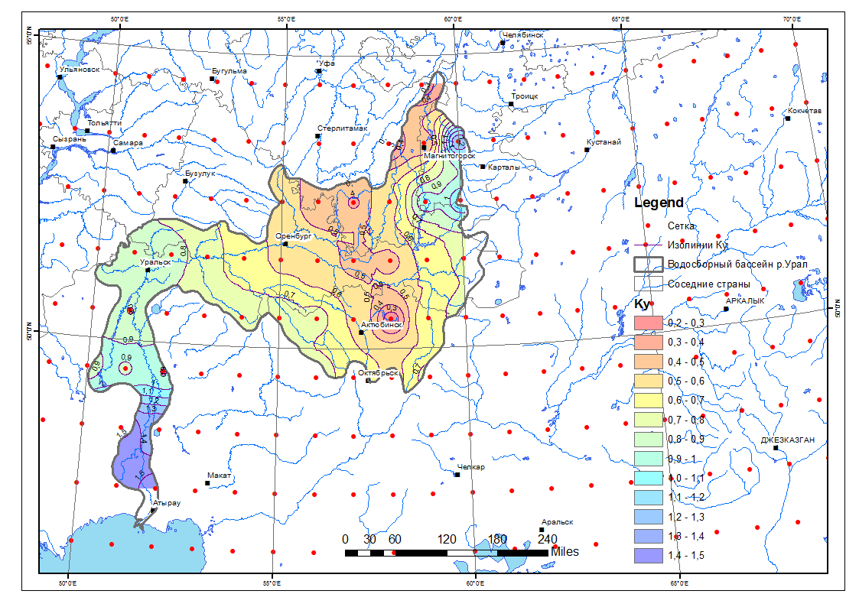
Рисунок 5.1 – Среднегодовой речной сток в бассейне р. Урал по сценарию RCP 4.5 в
середине XXI века по отношению к базисному периоду.
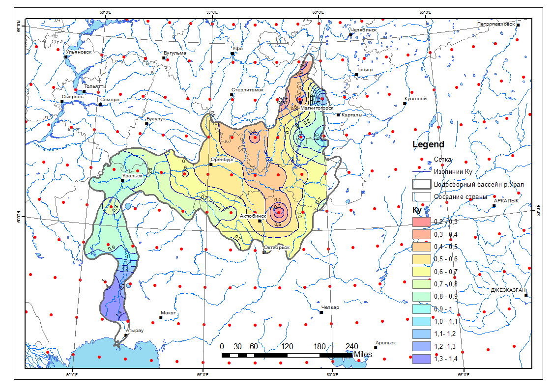
Рисунок 5.2 – Среднегодовой речной сток в бассейне р. Урал по сценарию RCP 8.5 в
конце XXI века по отношению к базисному периоду.

6 Возможные изменения стока Западной Двины в XXI веке под влиянием климатических изменений
Для расчетов использована методика, разработанная, верифицированная и апробированная с участием М.В. Сидоровой, одного из авторов настоящего раздела, и основанная на применении комплекса воднобалансовых зависимостей, в том числе формулы расчета испарения Тюрка-Мезенцева. Данная схема, как показали разработчики методики, имеет преимущество по сравнению с непосредственными данными МОЦАО о стоке [11].
Выполнена оценка возможных изменений среднемноголетнего речного стока р. Западная Двина в XXI веке по данным о температуре и осадках 11 МОЦАО из проекта CMIP5, отобранных по принципу наилучшего воспроизведения современных характеристик климата на территории Восточно-Европейской равнины.
Исследования показали, что в XXI веке возможно некоторое увеличение сумм положительных температур и осадков на территории бассейна р. Западная Двина отноительно базисного периода с 1960 по 1989 гг. (рис. 6.1, 6.2). Изменения речного стока незначительны и не превышают 10%, то есть могут рассматриваться как статистически незначимые.
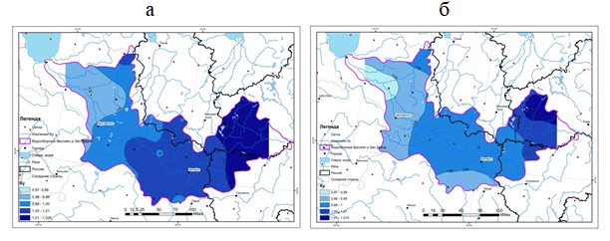
Рисунок 6.1 – Средний многолетний сток р. Западная Двина в 21 веке по сценарию RCP 4.5, относительно современного периода (а – «середина 21 века»; б – «конец 21 века»)

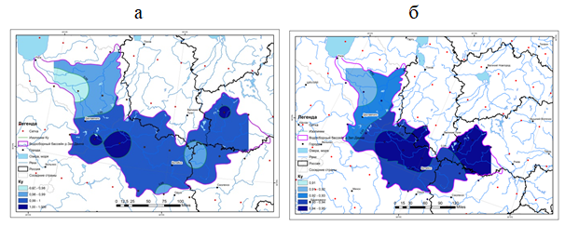

Рисунок 6.2 – Средний многолетний сток р. Западная Двина в 21 веке по сценарию RCP 8.5, относительно современного периода (а – «середина 21 века»; б – «конец 21 века»)

7 Результаты и перспективы гидрологических исследований на Курской биосферной станции Института географии РАН
Сформулированы цели и задачи создания научных стационаров, в том числе Курской биосферной станции (КБС) Института географии РАН: долговременный мониторинг состояния характерных (репрезентативных) для региона на земных и водных геоэкосистем. Это обеспечивает возможность получения непрерывных, однородных (в смысле постоянства объектов исследования) и длительных рядов наблюдений о состоянии геосистем и их отклике на текущие природные и антропогенные изменения; постановка и реализация натурных экспериментов, имитирующих протекание природных процессов, в том числе с характеристиками редкой повторяемости, а также реализующих раз личные виды антропогенного воздействия, в том числе внедрение новейших прогрессивных способов ведения хозяйства, с оценкой реакции геосистем; выявление закономерностей функционирования репрезентативных для региона геосистем под влиянием комплекса специфических для территории природных процессов и видов антропогенной деятельности; прогноз функционирования региональных геосистем; разработка способов адаптации региональных геосистем к изменениям климата и хозяйственной деятельности; отработка новых методик измерений, в том числе дистанционных; разработка способов внедрения результатов исследований в хозяйственную практику; подготовка научно-исследовательских кадров.
В результате проведения многолетних наблюдений на объектах КБС разработана динамико-стохастическая модель формирования поверхностного весеннего склонового стока, в которой впервые объединены динамика схода снежного покрова, впитывания воды в мерзлую почву, стекания воды по склону, учет стохастического характера снежного покрова и тесно связанной с ним глубины [12]. С использованием этой модели проведена серия имитационных расчетов по оценке влияния толщины мульчирующего покрытия из соломы на изменение глубины промерзания почвы, слоя и коэффициента поверхностного весеннего склонового стока, а также на изменение структуры водного баланса всего склона [13]. При этом использование мульчи из соломы рассматривается как наиболее благоприятный агроприем, направленный на снижение или ликвидацию поверхностного стока как фактора эрозии почвы (рис. 7.1–7.2).
Возможные направления дальнейших гидрологических исследований на объектах станции, в том числе включающие изучение гидрофизических характеристик почв при изменениях климата и антропогенной нагрузки следующие: выявление неоднородности вертикальной структуры снега на разных формах рельефа, в оврагах, на склонах и плакорных участках, что позволит оценить ее влияние на гидротермический режим почвы
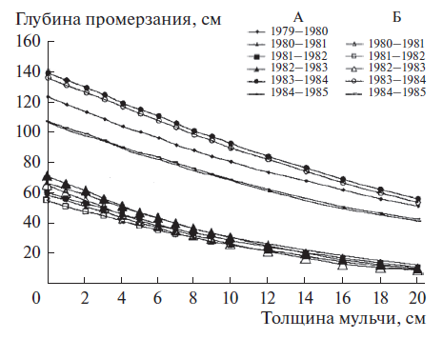
Рисунок 7.1 – Зависимость глубины промерзания от слоя мульчи из соломы. Здесь и на рис. 7.2: А – тип поверхности 1 (зяблевая пахота), Б – тип поверхности 2 (уплотненная почва).
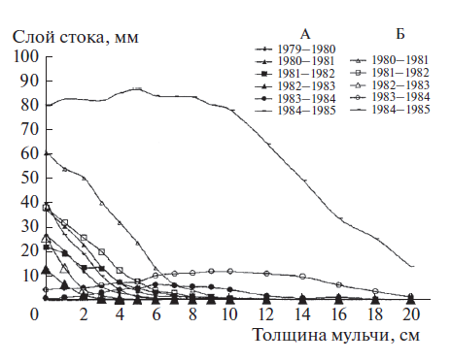
Рисунок 7.2 – Зависимость весеннего склонового стока от мощности слоя мульчи из соломы

в зимний период и на начало периода снеготаяния, наземные измерения морфометрических параметров эрозионного рельефа, расходов воды в микроручейковой сети в сочетании с отбором проб воды на мутность и на содержание в ней и в наносах химических веществ для усовершенствования моделей талой и дождевой эрозии и формирования диффузного загрязнения, организация микро-лизиметрических наблюдений за объемом и химическим составом впитавшейся в почву воды после снеготаяния или выпадения сильных дождей с использованием вакуумных лизиметров (тензо-лизиметров), продолжение изучения водного баланса на парных («лесных» и «полевых» водосборах), гидролого-геоморфологических исследований в системе «вложенных водосборов», оценка условий формирования подземного стока и его характеристик.

Перспективным представляется применение современных средств мониторинга, непрерывного измерения наблюдаемых параметров с использованием высокоточных цифровых оборудования и приборов; использование дистанционных методов, в том числе беспилотных летательных аппаратов; развитие технологий прецизионного земледелия, учитывающих пространственную неоднородность почвенных характеристик сельскохозяйственных полей в режиме реального времени на основе спутниковой информации. Очень важны организационные мероприятия, в том числе проведение учебных и производственных полевых практик студентов высших учебных заведений.

8 Формирование баланса азота и фосфора на территории Курской области
Несмотря на позитивную динамику за последние годы (1990-2020) ряда гидроэкологических показателей, в том числе снижения водоемкости хозяйственной деятельности, уменьшения забора воды и объема, сбрасываемых в реки сточных вод и загрязняющих веществ, увеличения разбавляющей способности речных вод и др., улучшения в экологическом состоянии водных ресурсов не наблюдается. В центральной лесостепи Русской равнины отмечается как сокращение ресурсов речного стока (в Курской области за 2008–2016 гг. на 30-40% относительно нормы по К.П. Воскресенскому [14]), так и ухудшение их качества, в том числе вследствие высокого содержания биогенов (соединений азота и фосфора) в речных водах. За последние 20 лет произошло существенное увеличение их содержания, что способствует развитию эвтрофикации. Еще более высокое содержание биогенов, часто превышающее ПДК, наблюдается в дренируемых реками грунтовых водах, широко используемых для хозяйственно-питьевых целей, особенно в сельской местности.
Расчет водно-биогенного баланса территории Курской области показал, что ухудшению ее гидроэкологического состояния способствует весьма высокая доля антропогенных факторов в его приходной части, достигающая по азоту 76% и фосфору 94% от общего их выноса (рис. 8.1). Немаловажным фактором также стало усиление в последние годы отдельных видов антропогенной нагрузки. Увеличилось количество вносимых удобрений и отходов животноводства, отмечается рост площади урбанизированных территорий и дорожно-транспортной сети. В многочисленных личных подсобных хозяйствах, находящихся вблизи от рек, наблюдается активная сельскохозяйственная деятельность.
Потепление климата привело к значительному изменению структуры водного и тесно с ним связанного водно-биогенного баланса, снижению роли поверхностного стока с водосборной площади и увеличению роли инфильтрации и подземного стока в миграции в речную сеть биогенных и других химических веществ. Доля подземной составляющей стока в суммарном годовом диффузном выносе биогенов достигла 50-60% и стала преобладать над долей поверхностной составляющей (рис. 8.2).

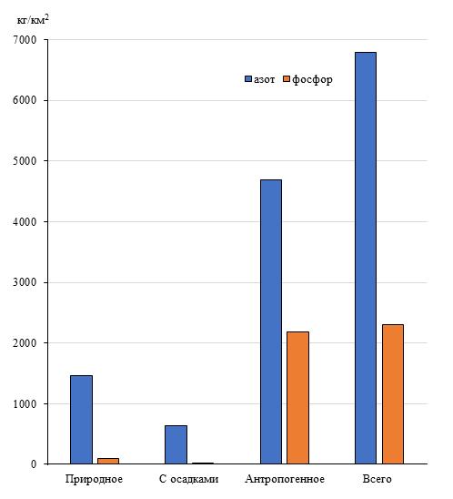

Рисунок 8.1 – Годовое поступление минерального азота и фосфора на речные водосборы Курской области (в среднем за 2008-2018 гг.).

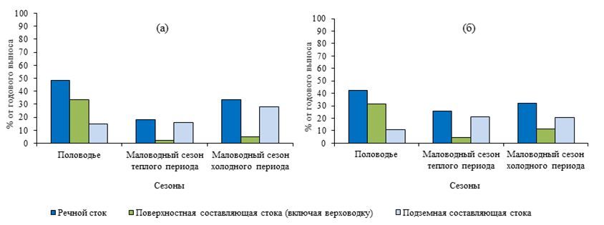

Рисунок 8.2 – Внутригодовое распределение диффузного выноса минерального азота (а) и фосфора (б) с речных водосборов Курской области (в среднем за 2008–2016 гг.).

В целом состояние водных ресурсов Курской области остается далеким от экологического благополучия, в том числе в отношении содержания биогенов. В значительной мере негативное влияние на экологическое состояние водных ресурсов оказывает субъективный антропогенный фактор – недостаточно эффективная работа природо- и водоохранных органов, практически отсутствует экологический контроль над диффузном загрязнением рек и водоемов, а также за сельскохозяйственной деятельностью в многочисленных личных подсобных хозяйствах и на дачных участках.

9 Современные особенности сезонного выноса азота и фосфора в бассейне реки Кудьмы
На основе разработанной методики оценки сезонных изменений структуры диффузного выноса биогенов с водосборной площади выявлено, что в суммарном стоке минерального азота и фосфора объекта исследования - р. Кудьмы (притока Чебоксарского водохранилища), находящейся в северной части лесостепной зоны в бассейне Волги, доля сточных вод составляет всего лишь 13% по азоту минеральному и 5% по фосфору. Преобладает практически не контролируемый природоохранными органами рассредоточенный по водосборной площади диффузный вынос биогенов.
В целом за год за период 2008-2018 гг. доля подземной составляющей стока в диффузном выносе биогенов преобладает над диффузным выносом с поверхностной составляющей (включающей верховодку) и составляет 67% по азоту и 56% по фосфору. Как видно из рис. 9.1 в период половодья диффузный вынос азота и фосфора с поверхностной составляющей стока составляет соответственно 49 и 74% от выноса с суммарным стоком, весьма существенен вынос и с подземной составляющей – (51 и 26%). В гораздо более продолжительный маловодный период года миграция биогенов в речную сеть осуществляется главным образом с подземным стоком, вклад которого в вынос с суммарным речным стоком составляет в этот период около 77% по азоту и 86% по фосфору. Дренируемые речной сетью подземные воды нередко содержат эти вещества в большей концентрации, чем поверхностные. Значительный вынос биогенов в маловодные сезоны теплого и холодного периодов года с подземным стоком способствует ухудшению экологического состояния р. Кудьмы и Чебоксарского водохранилища.

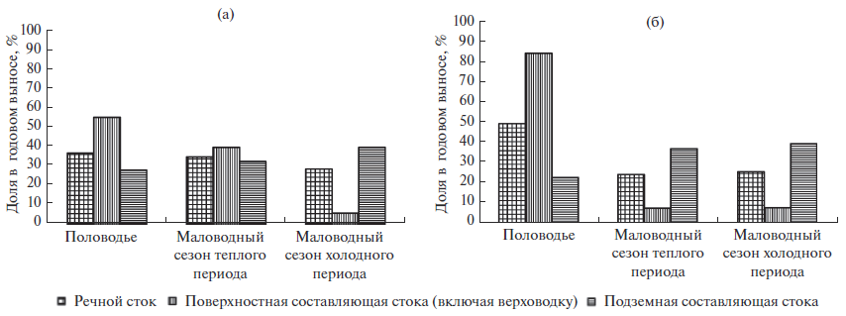

Рисунок 9.1 – Внутригодовое распределение диффузного выноса азота (а) и фосфора (б) с водосбора р. Кудьмы.

10 Водохозяйственная нагрузка на Волжские водохранилища
Водохозяйственная нагрузка на водные ресурсы в целом складывается из многочисленных факторов. В последние годы достаточно широко распространился подход, в котором исследователи пытаются провести комплексную оценку с учетом возможно большего их количества, например до 15 показателей природных условий и хозяйственного использования водосбора [15, 16]. Однако их использование весьма сложно и имеет целый ряд недостатков.
Нами предложен и применен относительно простой комплексный параметр водохозяйственной нагрузки на водные ресурсы. Он вычисляется как отношение коэффициента использования водного стока к доле очищенных сточных вод до нормативного качества от общего объема загрязненных стоков, который требовалось очистить. Комплексный параметр условно состоит из двух частей: одна отражает нагрузку на водные ресурсы от изъятия части стока, вторая характеризует нагрузку за счет недостаточной эффективности работы очистных сооружений. В работе приведены результаты оценки антропогенной нагрузки на водные ресурсы водохранилищ р. Волги с помощью предложенного параметра, применение которого упрощает и унифицирует проведение оценки, а единый подход делает сопоставление водохранилищ по нагрузке более объективным по сравнению с непосредственным использованием первичных данных по сточным водам.
Использование этого показателя для волжских водохранилищ и дельтового участка реки показало, что наибольшую нагрузку испытывают Иваньковское водохранилище в основном за счет изъятия части стока в канал им. Москвы, а также Чебоксарское с Горьковским за счет незначительной доли очистки сточных вод (в пределах 6%). Снижение нагрузки наблюдается в Рыбинском и Горьковском, а рост в Угличском водохранилищах. В нижнем течении реки нагрузка со стороны локальных водосборов минимальна.
При наличии информации предложенный алгоритм оценки нагрузки позволяет вести за ней непрерывный мониторинг не только с годовой дискретностью, но и гораздо чаще.

11 Источники загрязнения рек в российской части бассейнов Западной Двины и Урала
В 2019 г. реки Западная Двина и Урал характеризовались как "загрязненные" [17]. Основные ингредиенты, по которым за период с 2010 по 2019 гг. превышались ПДК в трансграничном створе Западная Двина – Велиж: органические вещества по ХПК, соединения железа, меди, фенолы и нефтепродукты; в створе Урал – Илек: органические вещества по ХПК и БПК₅, аммонийный и нитритный азот, сульфаты, соединения железа, меди, нефтепродукты. Интересно, что с водами Западной Двины на территорию Белоруссии выносится в несколько раз больше железа, меди, нефтепродуктов и органических веществ, чем с водами р. Урал на территорию Казахстана (табл. 11.1). Однако происхождение переносимых ЗВ разное. В первом приближении можно оценить вклад контролируемых точечных источников в пределах российской части бассейна Урала примерно в 20%, а оставшаяся часть приходится на поступление ЗВ от диффузных, неучтенных статистикой, источников. В пределах российской части бассейна Западной Двины доля диффузных источников, в том числе природного происхождения, составляет практически 100%.

Таблица 11.1 – Среднемноголетний вынос основных ЗВ через приграничные створы р.р. Западная Двина-Велиж и Урал - Оренбург в 2010-2018 гг.
Показатель | Западная Двина – Велиж | Урал – Оренбург
Площадь водосбора, км² | 17600 | 82300
Объем речного стока, км³ | 4.53 | 2.24
Аммонийный азот, т/год |  | 1020
Легкоокисляемые органические вещества по БПК₅, т/год |  | 4900
Железо, т/год | 2730 | 250*
Медь, т/год | 30 | 6
Нефтепродукты, т/год | 700 | 90
Нитритный азот, т/год |  | 90
Органические вещества (по ХПК), т/год | 185200 | 62906
Сульфаты, т/год |  | 21500
Фенолы, т/год | 10
Примечание. *по створу Урал-Илек (площадь водосбора 119 тыс. км²)

12 Проблемы Туралинских озер и возможные пути их решения

12.1 Проблемы Туралинских озер
В связи с изменениями климата и антропогенными воздействиями щзера Большое и Малое Турали, расположенные вблизи южной окраины Каспийска в Республике Дагестан, стали высыхать. Анализ многолетней динамики наполнения оз. Большое Турали за счет атмосферных осадков и притока грунтовых вод с использованием космических снимков, а также информации с метеостанции Махачкала показал, что за счет этих источников, как правило, образование водного пространства возможно только фрагментарно, на непродолжительное время в наиболее пониженном центральном участке дна и его северо-восточной оконечности в местах изъятия песка (рис. 12.1 и 12.2). Приток поверхностных вод с водосборной территории стал весьма ограниченным за счет антропогенных преобразований.
Будущее Туралинских озер оказывается в правовой неопределенности в связи с многочисленными недоработками в системе водного законодательства, начиная с Водного кодекса РФ. Эти проблемы оказываются типичны для пересыхающих водных объектов аридных областей, и, к сожалению, ранее они не поднимались. Применительно к таким водоемам необходимо откорректировать базовые определения Водного кодекса, касающиеся границ водоемов (береговой линии), водоохранных и прибрежных защитных полос. Необходимо ввести специальные требования к параметрам, характеризующим водный режим и морфометрические характеристики водоемов, а также уточнить законодательство в вопросах внесения и исключения высыхающих озер из водного реестра. Предложения по корректировке законодательства – важный практический результат проведенного исследования.

12.2 Варианты сохранения и использования территории Туралинских озер
Самый дорогостоящий вариант – это сохранение озер в виде водных объектов, особенно в которых осуществляется рыбоводство. Основная проблема обеспечения водными ресурсами почти неразрешима. Увеличение пропускной способности канала КОР теоретически возможно, но с практической точки зрения бессмысленно. Разумнее эту воду использовать для улучшения экологической ситуации в озерах в устье Сулака.
Наименее затратный вариант – ориентация на осушение озер, возвращение их к первоначальному состоянию сухих лагун. Невозможно сохранять водоемы с уязвимой экосистемой из-за их мелководности и отсутствия проточности, одновременно застраивая и распахивая под огороды их берега. В случае отсутствия федеральных средств на выполнение мероприятий по базовому варианту можно предложить исключение по крайней
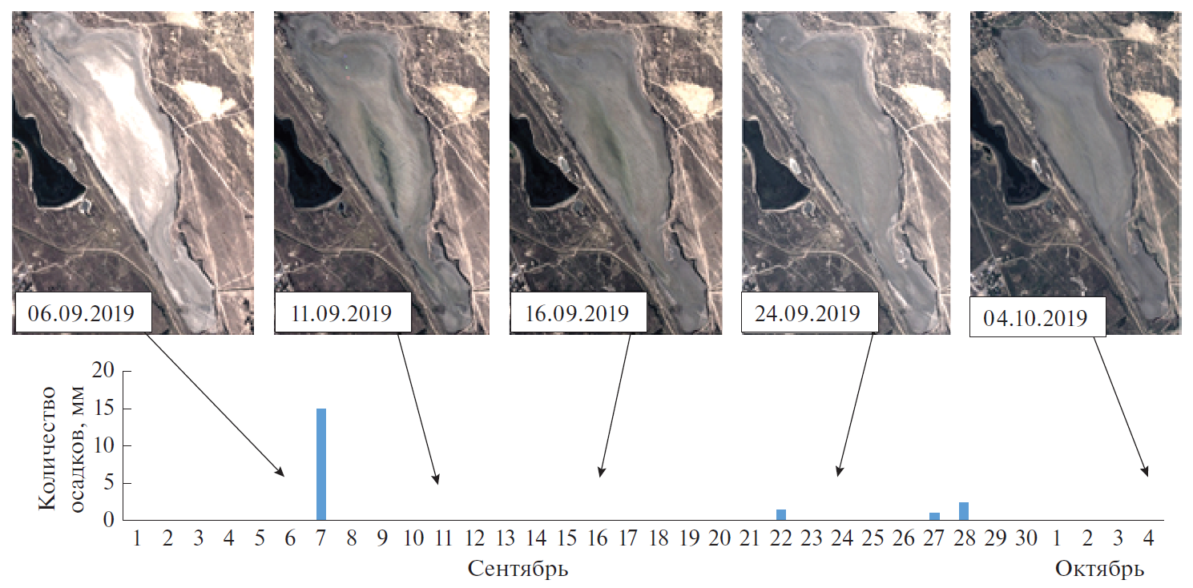
Рисунок 12.1 – Влияние выпадения атмосферных осадков на обводненность оз. Большое Турали в теплое время года. Космические снимки Sentinel-2. Данные по осадкам предоставлены МС Махачкала

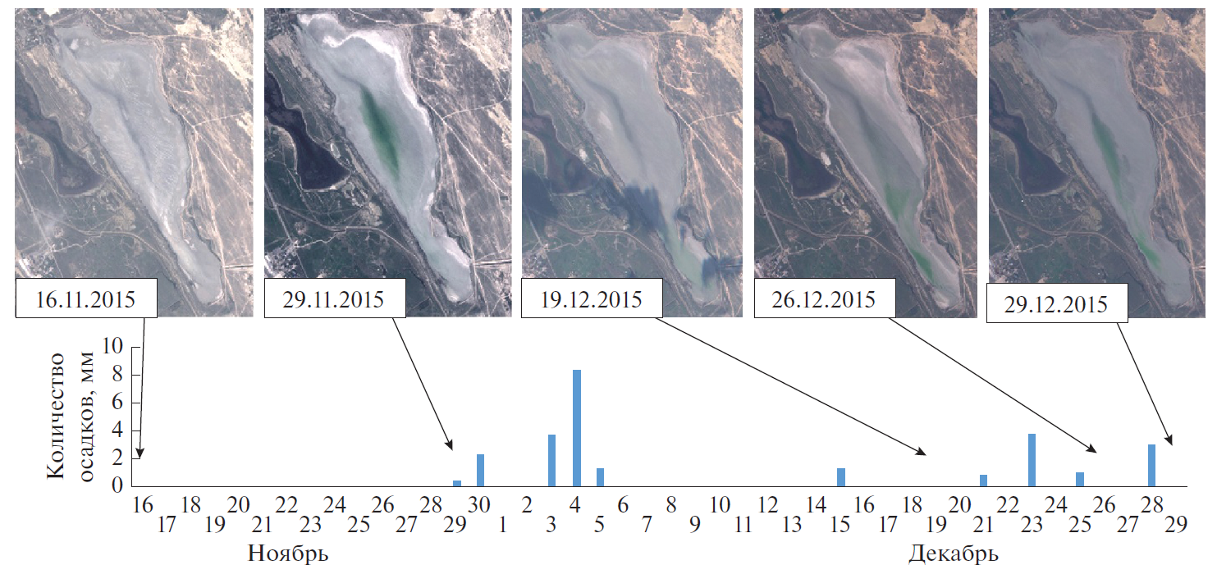
Рисунок 12.2 – Влияние выпадения атмосферных осадков на обводненность оз. Большое Турали в холодное время года. Космические снимки Sentinel-2

мере оз. Большое Турали из Росреестра водных объектов с последующей сдачей в аренду занимаемой им территории с условием проведения экологических мероприятий. Окончательное решение проблемы Туралинских озер требует дополнительных исследований.

13 Современная динамика морского края Килийской дельты Дуная: основные закономерности и прогноз
Регулярные прямые стационарные, маршрутные и дистанционные исследования северной, центральной и южной частей Килийской дельты Дуная Одесским университетом им. И.И. Мечникова и Институтом географии РАН каждые 3–4 года в 1984-2018 гг. обеспечили получение данных о формах рельефа и об их динамике на различных частях морского края дельты.
В 50–60-х годах ХХ века средний сток воды за год на Килийском гирле Дуная мог достигать 70% всего количества воды, протекающей до вершины дельты Дуная [18-20]. С того времени в дельте произошли значительные антропогенные изменения. Осуществляется перехват воды для ирригационных и бытовых нужд, для заполнения зарыбленных внутридельтовых озер, для пополнения водой небольших внутренних судоходных русел. Повышение средних многолетних приземных температур воздуха усиливает испарение воды на площади дельты [21]. Нередко донный русловой грунт после дноуглубления судоходной службой Румынии перебрасывался в украинский Килийский рукав из Сулинского и Георгиевского с целью стимулировать заносимость украинского навигационного пути и создать значительные трудности для прохождения плавсредств. Значительным явился перехват воды из Килийского рукава путем возведения струенаправляющей дамбы в устье Тульчинского рукава и выравнивания меандров Георгиевского рукава: в 1950-е годы его длина была равной 108 км, а сегодня – 67 км (по топографической карте дельты Дуная масштаба 1:25000, корректировка 2011 г.).
Сравнение навигационных и топографических карт между собой и с космическими снимками за минувшие десятилетия показало: дельтовый Килийский конус выноса существенно нарастал.
Северная часть Килийской дельты Дуная развивается в условиях мощной аккумуляции речных наносов вдоль ее морского края. В результате формируется широкая подводная аккумулятивная терраса, являющаяся опорным “скелетом” нарастания площади дельты.
Последние несколько десятилетий средняя часть морского края Килийской дельты Дуная оказалась в сфере наиболее активного влияния гирла Быстрое.
Южная часть Килийской дельты Дуная является наиболее динамичной. Ее изменения диктуются влиянием количества, направления движения, крупностью дельтовых наносов, изменчивостью ветрового и волнового режима, а также необычайно большой длиной искусственного препятствия для дунайских наносов. Остался остроактуальным вопрос о сохранении благоприятных условий судоходства по Сулинскому гирлу.

Заключение
1. Трансграничный водообмен целесообразно рассматривать как перемещение воды не только через государственные и административные границы, но и природные, например, границы отдельных элементов ландшафта или природных зон. Для России в целом объем трансграничного притока (около 200 км³/год или немногим более 4% общих ресурсов речного стока) в три-четыре раза превышает отток за рубеж. Наибольший объем притока Россия получает из Китая (свыше 90 км³/год), а наибольший объем оттока из России поступает в Белоруссию (более 14 км³/год). В приграничных районах России наиболее проблемные ситуации, связанные с трансграничным переносом воды, а главным образом с переносом загрязняющих веществ в ее составе, складываются в верховьях Днепра, в низовьях Северского Донца, в бассейнах Урала, Оби, в том числе Иртыша и Тобола, а также Селенги и Амура.
2. Центральный федеральный округ – регион высокой антропогенной нагрузки на водные ресурсы, которые сравнительно невелики даже с учетом притока речных вод с соседних территорий. Причем эти ресурсы за период 1936-1980 г. снизились на 6-7% по сравнению с периодом, исчисляемым с конца XIX века до 1960 года. Округ располагает 3% общероссийского стока при том, что на него приходится в настоящее время около 16% водозабора РФ на различные хозяйственные нужды. Главная проблема, в настоящее время, несмотря на снижение объёма сточных вод в последние десятилетия – загрязнение рек и водоемов, особенно в маловодные годы. Некоторая тенденция снижения остроты гидроэкологической ситуации в последние годы все же наблюдается, во всяком случае в сравнении с тем, что имело место почти 30 лет назад.
3. На фоне современного глобального потепления, начало которого относится к 1970-1980-м годам, довольно часто (один раз в несколько лет) на территории Русской равнины формируются экстремальные засухи, охватывающие большие территории, распространяясь на зоны степей и лесостепей и южную часть лесной зоны. Наибольшей доли площади ареалов экстремальных засух, на которых формируется атмосферная засуха разной степени интенсивности, достигали в июне (1975, 1981, 1998 гг.) и в июле (1972, 1995, 2010 гг.). Наиболее быстрый рост площадей с почвенной засухой происходил с апреля по май (особенно в 1972, 1975 и 1995 гг.), а в 1981 г. с мая по июнь.
4. Прогноз по двум сценариям выброса парниковых газов RCP 4.5 и RCP 8.5 для ЕТР показал, что к середине и особенно к концу XXI в. ожидается повсеместное снижение стока половодья, умеренное на северном ее склоне и сильное на южных окраинах вплоть до полного исчезновения. Прогноз по этим сценариям среднего годового стока р. Урал также свидетельствует о его снижении в районе Оренбурга в два раза, в районе Орска – в три раза, а вот для Западной Двины возможное изменение стока незначительно.
5. На примере Курской биосферной станции показана важность научных стационаров для изучения гидрологических процессов в начальной стадии их формирования.
6. В последние десятилетия вследствие потепления климата наблюдаются кардинальные изменения в формировании водного баланса и баланса биогенов в лесостепной зоне, что хорошо видно на примере Курской области. Особенно это касается значительно возросшей роли инфильтрации и подземного стока в миграции с водосборов биогенных и других химических элементов. Доля подземной составляющей стока в суммарном годовом выносе азота с речных водосборов стала преобладать над поверхностной составляющей.
7. Существенное негативное влияние на состояние речных вод оказывает недостаточно эффективная работа природо- и водоохранных органов. Практически отсутствует экологический контроль над сельскохозяйственной деятельностью в многочисленных личных подсобных хозяйствах, находящихся вблизи от рек. Остается не контролируемым диффузное поступление загрязняющих веществ в реки с их водосборов, которое значительно преобладает над их поступлением со сточными водами.
8. В бассейне р. Кудьмы (приток Чебоксарского водохранилища) в половодье существенно вырос вынос биогенных веществ с суммарным стоком, главным образом за счет увеличения выноса с подземным стоком. Доля атмосферных осадков в выносе азота с суммарным речным стоком составляет 28%. На ландшафтную составляющую (вымывание азота из растительности, лесной подстилки, почвы и грунтов зоны аэрации) приходится 72%. Вынос азота суммарным речным стоком сравнительно равномерно распределяется по сезонам года. Внутригодовое же распределение выноса фосфора неравномерное с максимумом 50% в половодья и минимумом в летне-осеннюю и осенне-зимнюю межень (по 25%).
9. Предложен относительно простой параметр оценки водохозяйственной нагрузки на водный объект. Его использование для волжских водохранилищ и дельтового участка Волги показало, что наибольшую нагрузку испытывают Иваньковское водохранилище в основном за счет изъятия части стока в канал им. Москвы, а также Чебоксарское с Горьковским за счет незначительной доли очистки сточных вод (в пределах 6%). Снижение нагрузки наблюдается в Рыбинском и Горьковском, а рост в Угличском водохранилищах.
10. Вклад контролируемых точечных источников в пределах российской части бассейна Урала оценивается примерно в 20%, а оставшаяся часть приходится на поступление ЗВ от диффузных, неучтенных статистикой, источников. В пределах российской части бассейна Западной Двины доля диффузных источников, в том числе природного происхождения, составляет практически 100%.
11. Проблемы Туралинских озер, расположенных в Республике Дагестан, – типичные для пересыхающих водных объектов аридных областей. Применительно к таким водоемам необходимо откорректировать базовые определения Водного кодекса, касающиеся границ водоемов (береговой линии), водоохранных и прибрежных защитных полос. Необходимо ввести специальные требования к параметрам, характеризующим водный режим и морфометрические характеристики водоемов, а также уточнить законодательство в вопросах внесения и исключения высыхающих озер из водного реестра. Предложены 6 вариантов сохранения и использования территории Туралинских озер.
12. Выявлены значительные изменения Килийской дельты Дуная в течение последних десятилетий, особенно ее южной части, обусловленные влиянием количества, направления движения, крупностью дельтовых наносов, изменчивостью ветрового и волнового режима, а также необычайно большой длиной искусственного препятствия для дунайских наносов. Это затрудняет условия судоходства по Сулинскому гирлу.

Список использованных источников
- Зайцева И.С. Маловодные годы в бассейне Волги: природные и антропогенные факторы. М.: ИГ АН СССР, 1990. 184 с.
- Государственный доклад «О состоянии и использовании водных ресурсов Российской Федерации в 2018 году». М., НИА-Природа, 2019. 290 с.
- Водные ресурсы и водный баланс территории Советского Союза. Л.: Гидрометеорологическое издательство. 1967. 199 с.
- Ресурсы поверхностных и подземных вод, их использование и качество. (Ежегодное издание). 2001-2019. СПб, М. и др.
- Клюев Н.Н. Экологические угрозы в Российском приграничье // Изв. РАН. Сер. географ. 2017. № 1. С. 35-46.
- Второй оценочный доклад Росгидромета об изменениях климата и их последствиях на территории Российской Федерации. Федеральная служба по гидрометеорологии и мониторингу окружающей среды. М.: Росгидромет, 2014. 1008 с.
- Джамалов Р.Г., Киреева М.Б., Косолапов А.Е., Фролова Н.Л. Водные ресурсы бассейна Дона и их экологическое состояние. М.: ГЕОС, 2017. 205 с.
- Сидорова М. В. Оценка возможных изменений речного стока в XXI веке на территории Восточно-Европейской равнины //Автореф. дисс. канд. геогр. наук. М.: МГУ, 2010. Т. 2010.
- Van Vuuren D. P. et al. The representative concentration pathways: an overview //Climatic change. 2011. Т. 109. №. 1-2. С. 5.
- Евстигнеев В.М., Кислов А.В., Сидорова М.В. Влияние климатических изменений на годовой сток рек Восточно-Европейской равнины в XXI в. // Вестник Моск. ун-та. Сер. 5. Геогр. 2010. № 2. С.3-10.
- Sidorova M.V., Kashutina E.A., Cherenkova E.A. Impact of regional climate changes on the emergence of extremely dry years in European Russia in the 21st century // Water Resources Management: Methods, Applications and Challenges. Water Resource Planning, Development and Management. United States: United States, 2020. P. 1–34.
- Ясинский С.В., Гусев Е.М. Динамико-стохастическое моделирование процессов формирования весеннего склонового стока на малых водосборах // Почвоведение. 2003. № 7. С. 847–861.
- Ясинский С.В., Гусев Е.М., Кашутина Е.А. Эффективность агроприемов в управлении гидрологическими процессами на малых водосборах в период весеннего снеготаяния // Почвоведение. 2008. № 3 С. 321–329.
- Воскресенский К.П. Норма и изменчивость годового стока рек Советского Союза. Л.: Гидрометеоиздат, 1962. 548 с.
- Кондратьев С.А., Брюханов А.Ю., Терехов А.В. Структура поверхности водосбора как определяющий фактор биогенной нагрузки на водоем (по данным математического моделирования) // Вопросы географии. Сб. 145. Гидрологические изменения. М.: Издательский дом «Кодекс», 2018. С. 89-108.
- Логунов О.Ю. Оценка антропогенной нагрузки на поверхностные водные объекты в схемах комплексного использования и охраны водных объектов (СКИОВО) // Сборник статей IWA 4^{ая} Восточно-Европейская конференция «Опыт и молодость в решении водных проблем» СПб, 2012.
- Качество поверхностных вод Российской Федерации: ежегодник 2019. Росгидромет, ФГБУ Гидрохим. ин-т, 2020. 578 с.
- Гидрометеорологические условия морей Украины.Т. 2. Черное море / Ильин Ю.П., Репетин Л.Н., Белокопытов В.Н., Горячкин Ю.Н., Дьяков Н.Н., Кубряков А.А., Станичный С.В. – Севастополь: ЭКОСИ-Гидрофизика, 2012. 422 с.
- Hydrology of the River Danube / Stančik A. Bratislava: Priroda Publ. Co., 1988. 272 p.
- Шуйский Ю.Д., Орган Л.В. Основные закономерности развития вдольберегового потока наносов в береговой зоне Черного моря // Austrian Science (Innsbruk). 2017. № 6. С. 4–8.
- Шуйский Ю.Д. Гидролого-морфологические черты формирования современной Килийской дельты Дуная // Вісник Одеського національного університету. Серія Екологія. 2003. Т. 8. Вип. 11. С. 4–17.

Приложение А Публикации по теме НИР, изданные в 2021 г.
Монографии
Национальный доклад «Глобальный климат и почвенный покров России: проявления засухи, меры предупреждения, борьбы, ликвидация последствий и адапционные мероприятия (сельское и лесное хозяйство). Том. 3. М.: ООО «Издательство МБА», 2021. 700 с. DOI: 10.52479/978-5-6045103-9-1 (авторы из лаб. гидрологии Георгиади А.Г., Кашутина Е.А., Сидорова М.В.)
Шапоренко С.И., Абдурашидов А.М. Туралинские озера: проблемы и решения для пересыхающих лагун. М.: Медиа-Пресс, 2021. 182 с. ISBN 978-5-901003-64-0. Тираж 300 экз.
Web of Science
Dolgov S.V., Koronkevich N.I. Current Features and Dynamics of Nutrient Balance in the Kud’ma River Basin. 2. Seasonal Removal of Nitrogen and Phosphorus // Water Resources. 2021, Vol. 48. No. 5. pp. 787–796. DOI: 10.1134/S0097807821050092.
Georgiadi A.G., and Kashutina E.A. Hydroclimate Characteristics of Extreme Droughts Observed on the Russian Plain since the 1970s. // Arid Ecosystems. 2021. Vol. 11. No. 2. Рp. 117–123. DOI: 10.1134/S2079096121020050.
Koronkevich N.I., Barabanova E.A., Georgiadi A.G., Dolgov S.V., Zaitseva I.S. Transboundary Water Exchange in Russia // Water Resources. 2021. Vol. 48. No. 4. Pp. 502-511. DOI: 10.1134/S0097807821040072
Stukalova I.E., Sadchikova T.A., Chepalyga A.L., Naugolnykh S.V., Latysheva I.V. Fossil Coals (Gagates) from Pleistocene Sediments in Black Sea Terraces, Southeastern Crimea // Lithology and Mineral Resources, 2021, Vol. 56, No. 6, pp. 523–534. DOI: 10.1134/S0024490221060079
Markova Anastasia K., Chepalyga Andrey L., Puzachenko Andrey Yu Middle Pleistocene small mammal and mollusk locality Levada (lower Dniester River basin) and its position in the Tiraspolian faunas of the Russian Plain // Quaternary International, 2021. Vol 605. pp. 81-92. DOI: 10.1016/j.quaint.2020.08.006
Scopus
Dolgov S.V., Koronkevich N.I., Barabanova E.A., Zaitseva I.S. Modern hydrological changes in the Don River basin, caused by economic activities in the watersheds and climatic factors, and their consequences // IOP Conf. Series: Earth and Environmental Science 817 (2021) 012029. DOI:10.1088/1755-1315/817/1/012029
Georgiadi A.G., Borodin O.O., Milyukova I.P. Spatial and temporal correlation between severe droughts and extreme low flow on rivers in the Russian Plain // IOP Conf. Series: Earth and Environmental Science 817 (2021) 012034. DOI:10.1088/1755-1315/817/1/012034.
Georgiadi A.G., Sharapova E.O. and Danilenko A.O. Urban impact on water quality in the rivers of Central Russia // IOP Conf. Series: Earth and Environmental Science 834 (2021) 012030. DOI:10.1088/1755-1315/834/1/012030.
Lomov V.A., Georgiadi A.G., Datsenko Y.S. and Danilenko A.O. Trends in long-term water quality changes in Ivan’kovo and Uglich reservoirs // IOP Conf. Series: Earth and Environmental Science 834 (2021) 012044. DOI: 10.1088/1755-1315/834/1/012044
Shaporenko S.I. Water management load on water resources of the Volga reservoirs // IOP Conf. Series: Earth and Environmental Science 834 (2021) 012020. DOI: 10.1088/1755-1315/834/1/012020.
Sidorova M.V., Yasinsky N.S. The influence of regional climatic changes on the flood regime in European Russia in the 21st Century // IOP Conference Series: Earth and Environmental Science, 834:012015, 2021. DOI:10.1088/1755-1315/834/1/012015
Георгиади А. Г., Коронкевич Н. И., Барабанова Е. А., Мельник К. С. Водные ресурсы и водно-экологическая напряженность в Центральном федеральном округе России // Изв. РАН. Сер. географ. 2021. Т. 85. № 3. С. 325-340. DOI: 10.31857/S2587556621030079
Долгов С.В., Швыдкий В.О., Штамм Е.В. Особенности современного формирования баланса биогенных веществ в лесостепной зоне // Известия РАН. Серия географическая. 2021. Т. 85. № 3. С. 355-367. DOI: 10.31857/S2587556621030031
Румянцев В.А., Коронкевич Н.И., Измайлова А.В., Георгиади А.Г., Зайцева И.С., Барабанова Е.А., Драбкова В.Г., Корнеенкова Н.Ю. Водные ресурсы рек и водоемов России и антропогенные воздействия на них // Изв. РАН, сер. географ. 2021. Т. 85. №1. – С. 120-135. DOI: 10.31857/S258755662101012X
Шуйский Ю.Д., Выхованец Г.В., Чепалыга А.Л., Орган Л.В., Адаева Д.О. Современная динамика морского края килийской дельты Дуная: основные закономерности и прогноз // Геоморфология. 2021. Т. 52. № 4. С. 125-136.
Ясинский С.В., Кашутина Е.А., Сидорова М.В. Результаты и перспективы гидрологических исследований на Курской биосферной станции Института географии РАН // Известия РАН, сер. географ. 2021. Т. 85. № 4. С. 629-640. DOI: 10.31857/S2587556621040129

RSCI
Долгов С.В., Коронкевич Н.И. Современные особенности и динамика биогенных веществ в бассейне реки Кудьмы. 2. Сезонный вынос азота и фосфора // Водные ресурсы. 2021. Т. 48. №5. С. 568-577. DOI: 10.31857/S0321059621050096.
Коронкевич Н.И., Барабанова Е.А., Георгиади А.Г., Долгов С.В., Зайцева И.С. Трансграничный водообмен в России // Водные ресурсы. 2021. Т. 48. № 4. С. 407-716. 10.31857/S0321059621040076
Стукалова И.Е., Садчикова Т.А., Чепалыга А.Л., Наугольных С.В., Латышева И.В. Угли (гагаты) в отложениях плейстоценовых черноморских террас Юго-Восточного Крыма // Литология и полезные ископаемые. 2021. № 6. С. 553-564. DOI: 10.31857/S0024497X21060070
Шапоренко С.И., Десинов С.Л. Исследование водного питания оз. Большое Турали с применением космических снимков // Исследование Земли из космоса. 2021. № 2. С. 77-86. DOI: 10.31857/S0205961421020081
Шапоренко С.И., Дадашев А.М., Абдурашидов А.М. Современные тенденции изменчивости климатических характеристик в районе Махачкалы и гидрологические последствия для Туралинских озер // Метеорология и гидрология. 2021. № 2. С. 99-109.

